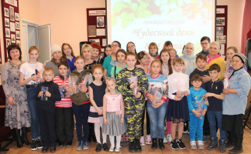
Чудесный день 8 Марта!

10 марта 2020 года для замещающих семей Добринского района состоялся праздник «Чудесный день 8 Марта!», который организовали отдел по опеке и попечительству муниципального района и центральная детская библиотека.
Ведущие мероприятия поприветствовали всех и прочитали стихи, посвященные прекрасной половине человечества.
Начальник отдела по опеке и попечительству Мария Черникина, приветствуя гостей и приглашенных, адресовала поздравления всем женщинам и девочкам, пожелала добра, улыбок и здоровья.
Гости праздника отвечали на вопросы викторины, отгадывали загадки и принимали активное участие в конкурсах: «Умелая хозяюшка», «Повяжи платок», «Кто быстрее соберёт цветы», «Знатоки швейного дела» и др.
Для присутствующих женщин и девочек звучали песни в исполнении Сергея Верзилина и Александра Ходыкина.
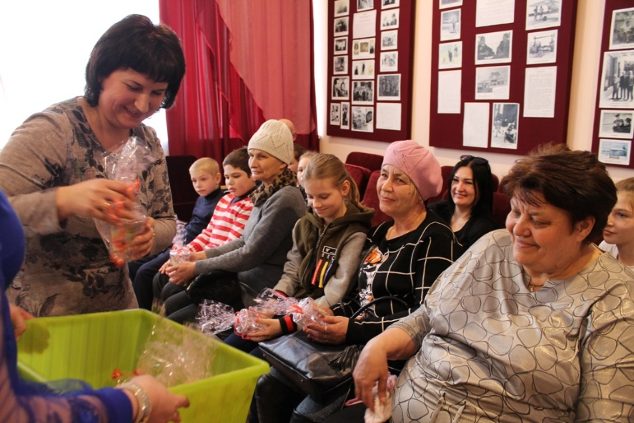
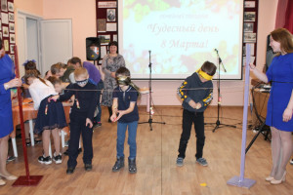
В завершении праздника все получили подарки на память.
